Nieuwsbrief B1 Herfstvakantie
Het schooljaar is begonnen en de eerste 9 weken zijn voorbij.
We hebben elkaar al aardig leren kennen en we hebben een gezellige klas!
In deze afgelopen weken hebben we al veel leuke dingen gedaan.
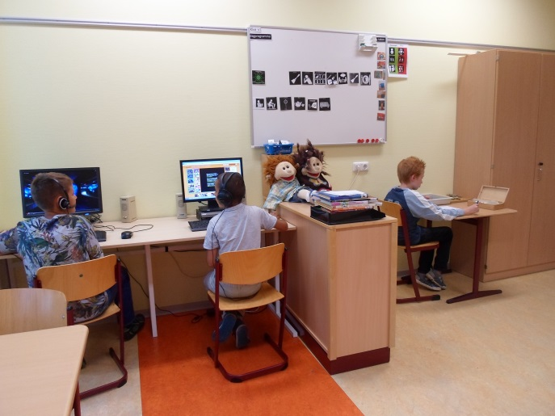
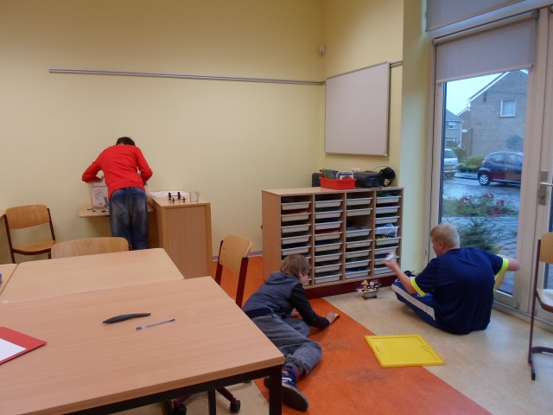
We hebben het druk gehad met verschillende dingen zoals hard werken in de klas en dan natuurlijk ook even lekker spelen. Sam speelt graag met de knex. Raymon en Rafael zijn graag met de lego of duplo bezig.
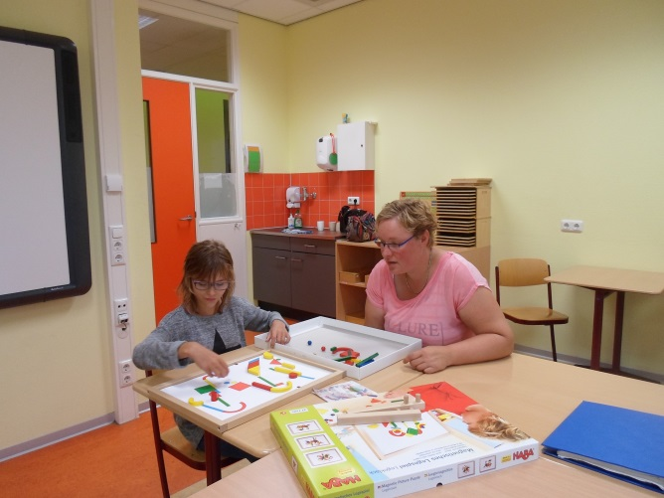

Na het werken hebben we meestal pauze en dan gaan we heerlijk naar het plein. We voetballen vaak, schommelen en zo nu en dan hebben we het stoepkrijt mee.
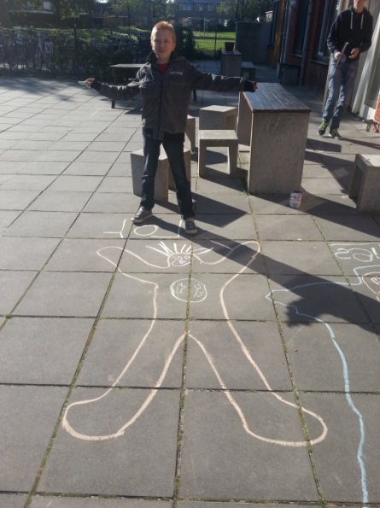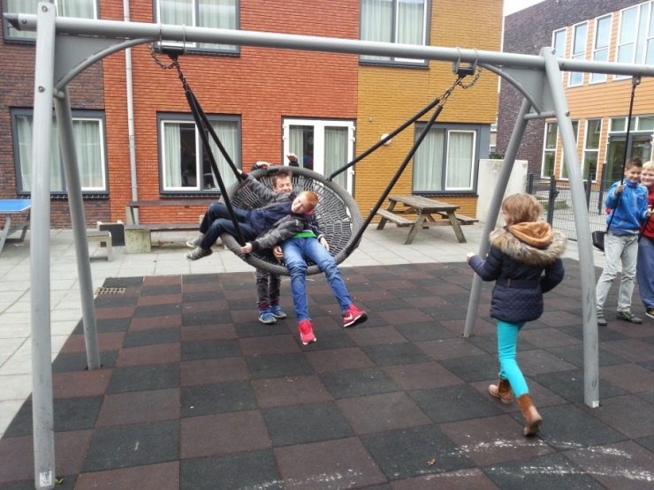

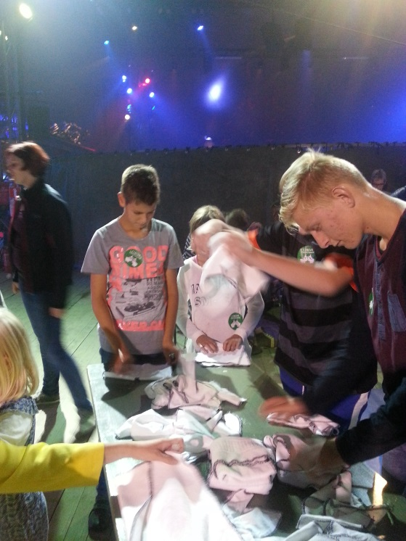
In 1 van de eerste weken hadden we al een prachtig mooi uitje met onze basis groepen.
We mochten namelijk naar de Clinic Clowns in Tijnje. ’s Morgens stond de bus al klaar en hup zo vanuit de taxi de bus in…wat was het spannend en wat hebben we een prachtige voorstelling gehad!

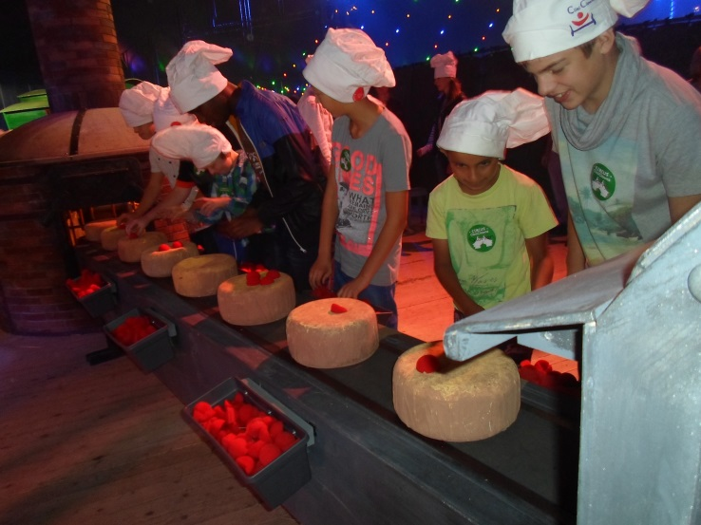

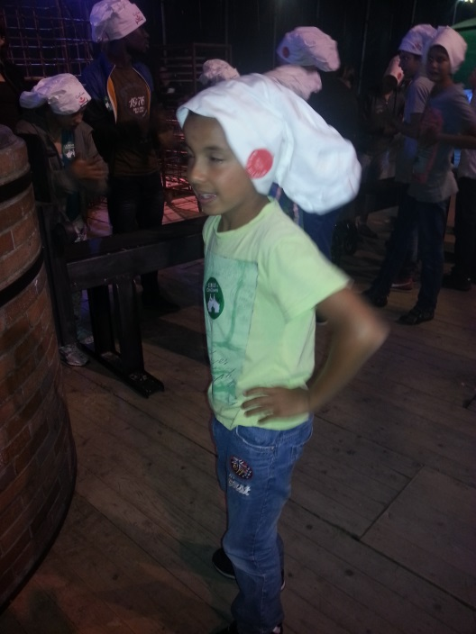

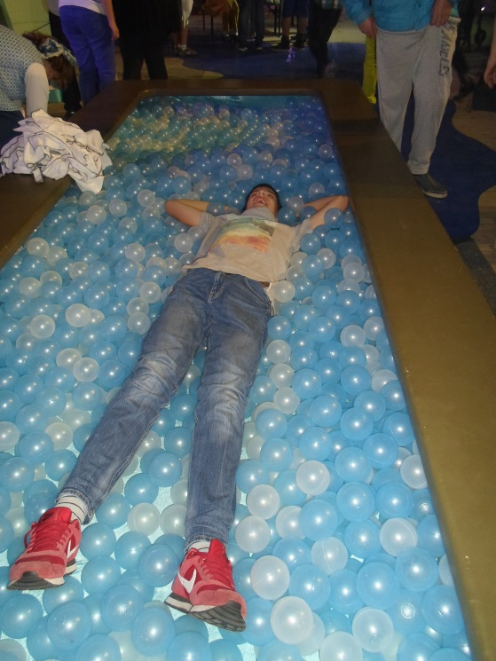
Naast onze pretreisjes hebben we ook een aantal nieuwe vakken voor de meeste leerlingen in onze klas. We zijn begonnen met huishoudkunde en gaan dan druk aan de poets in de klas. We leren een sopje maken, doekje erin, uitknijpen en dan de tafels en stoelen schoon maken. Onze klas ruikt heerlijk fris na de les en alle tafels en stoelen zijn spik en span!
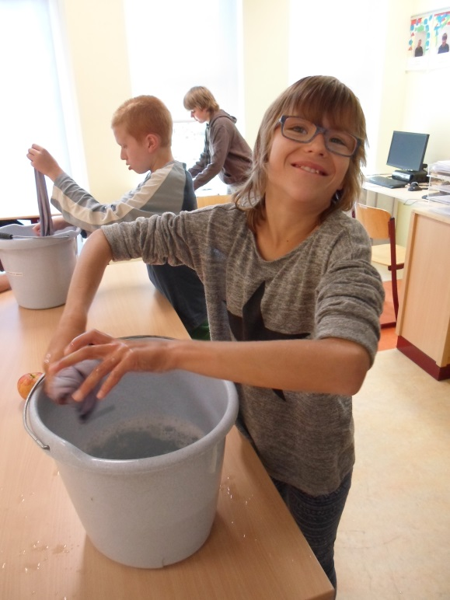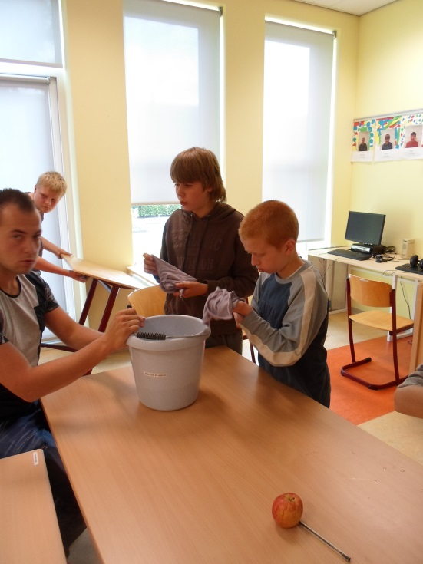
We hebben ook een begin gemaakt met het koken op vrijdag. We beginnen met handen wassen en een schort aan. We hebben nu tot de herfstvakantie van alles gemaakt met ei. Eitje koken, een gewoon eitje bakken, een boerenomelet gemaakt . We hebben het er maar druk mee. En o wat is het moeilijk om een eitje te breken en in de kom te doen zonder dat alles eronder zit!
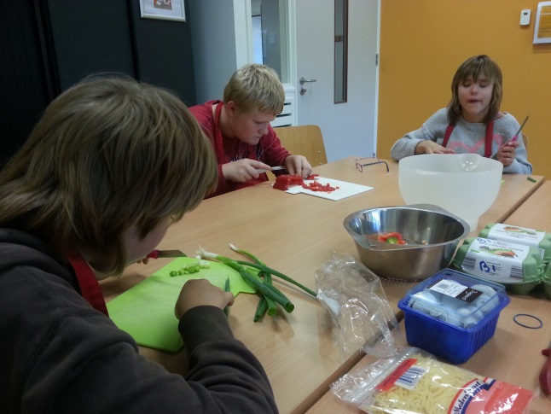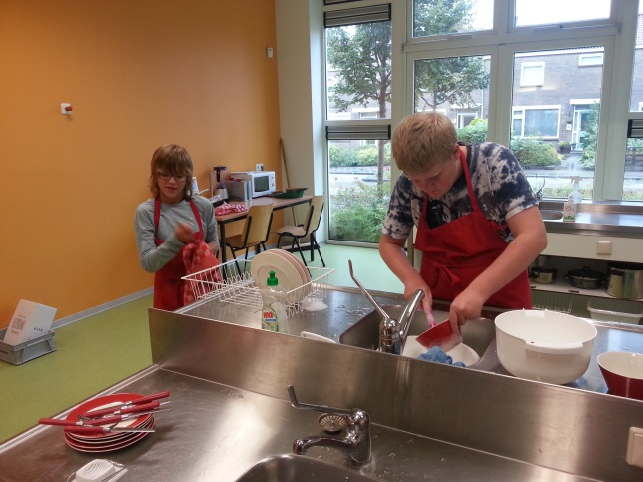
De herfst is inmiddels ook begonnen en we zijn hier al een beetje mee bezig in onze klas. We hadden heel erg veel geluk dat we de bus hadden op een prachtige middag. We zijn heerlijk naar het bos in Bakkeveen geweest. Rennen, blaadjes zoeken, klimmen en zingen in de bus! We hebben genoten!

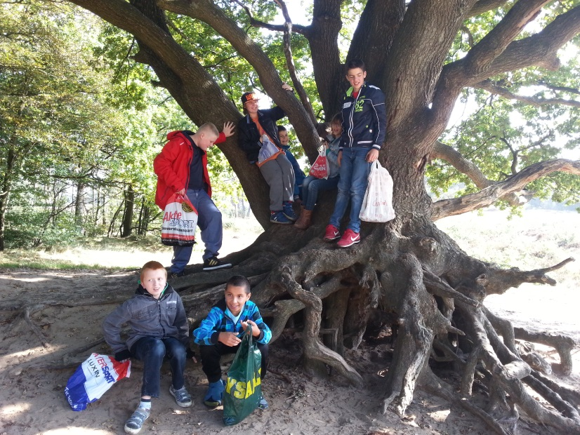
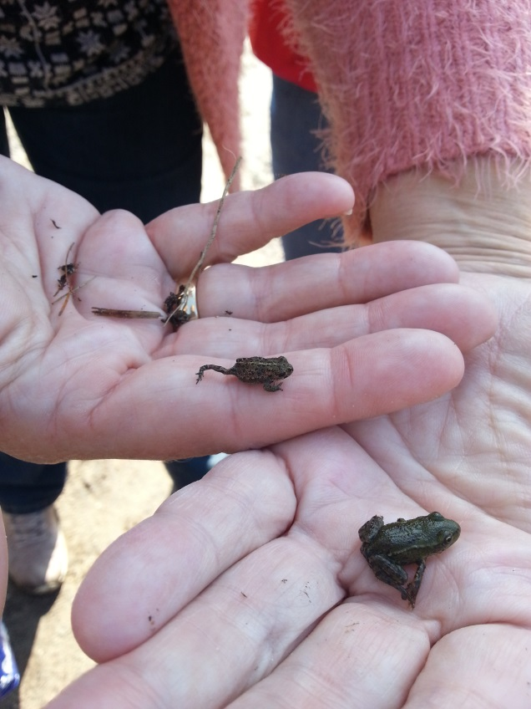

Tot slot zijn we al druk bezig met de “Dit ben ik doos”. We hebben hem samen versierd en een aantal kinderen hebben de doos al mee gehad en er wat moois in gestopt. Het is het hoogtepunt van de donderdagmiddag… wat komt er toch allemaal uit de doos en zo leren we leuke dingen van iedereen kennen!
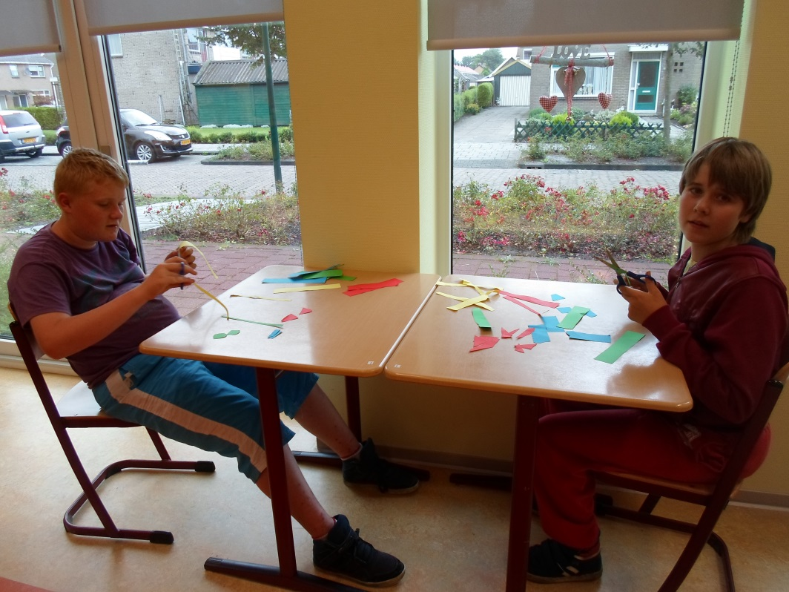
Nog even een paar reminders;
- Ons volgende thema is “Mijn omgeving”, zou ieder kind wel 2 melkpakken willen meenemen na de herfstvakantie? Dan kunnen we daarmee gaan knutselen. Graag even goed omspoelen.
- Op dinsdag 1 december 2015 heeft het personeel een studiedag, de leerlingen zijn dan vrij.
- Op donderdag 17 december 2015 hebben we onze kerstviering gewoon overdag in de klas.
- Op vrijdag 18 december 2015 zijn de leerlingen om 12 uur vrij.
Een fijne Herfstvakantie en tot de volgende Nieuwsbrief!
Groeten B1 ; Wessel, Isa, Quinten, Roy, Sam, Raymon, Rafael , Miriam, Berendien en Hennie

